P49：1.(3)、1.(8)

P51：2.(10)

1. 选择题

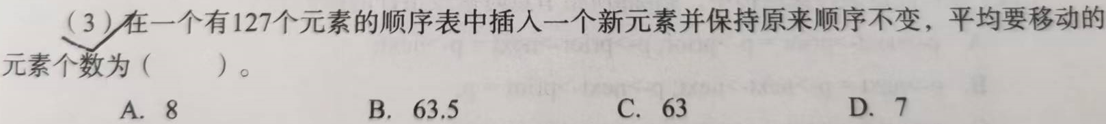

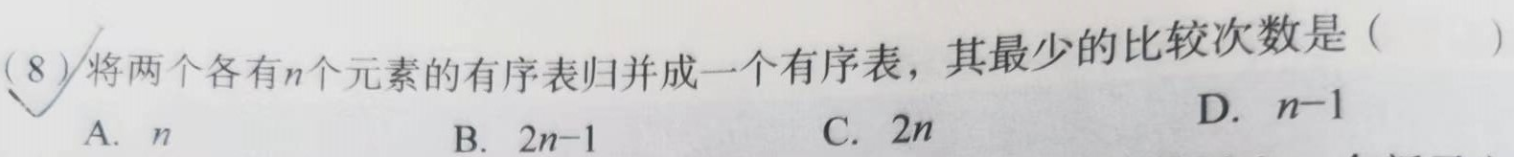

2. 算法设计题

